

Міністерство освіти і науки України

Національний технічний університет України «КПІ

імені Ігоря Сікорського»

Факультет інформатики та обчислювальної техніки

Кафедра інформатики та програмної інженерії

**ЗВІТ**

лабораторної роботи №7

з дисципліни «Моделювання систем»

Перевірила:

Дифучина О. Ю.

Виконав:

Студент Гр. ІП-01

Пашковський Є. С.

Київ 2023

Завдання

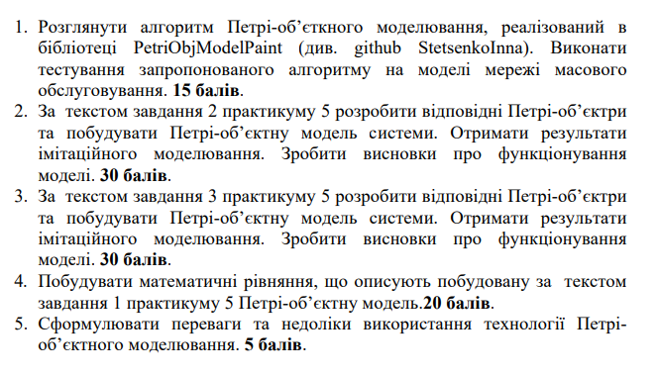

Хід роботи

1.

Виконаємо тестування запропонованого алгоритму:

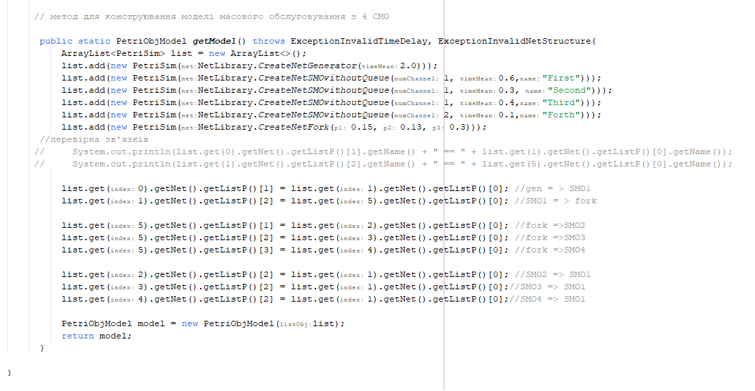

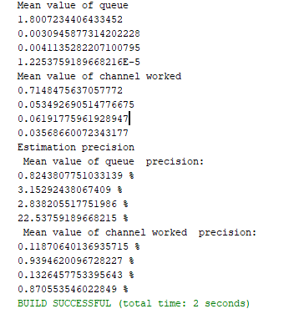

2.

Генератор:

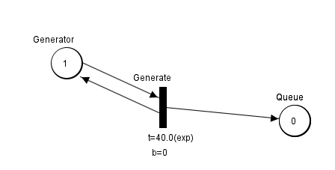

Робот:

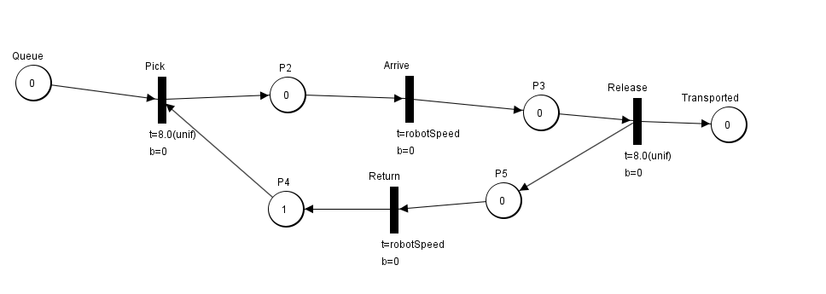

Станок:

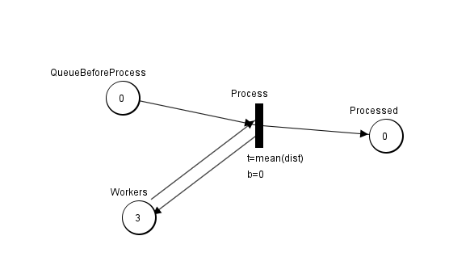

Результати:

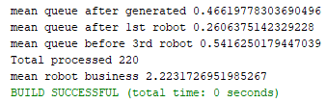

Модель успішно працює.

3.

Можна розділити на такі Петрі-об’єкти:

Генератор черги:

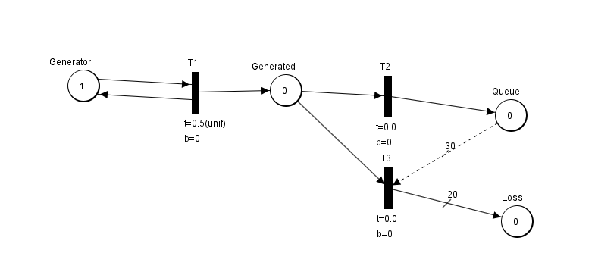

Автобус:

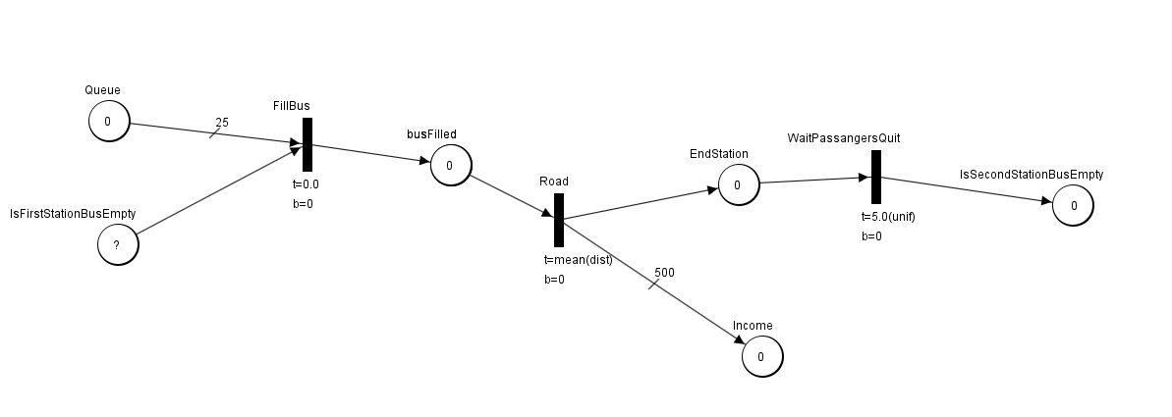

Результати:

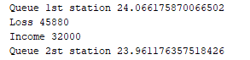

Модель успішно працює.

4.

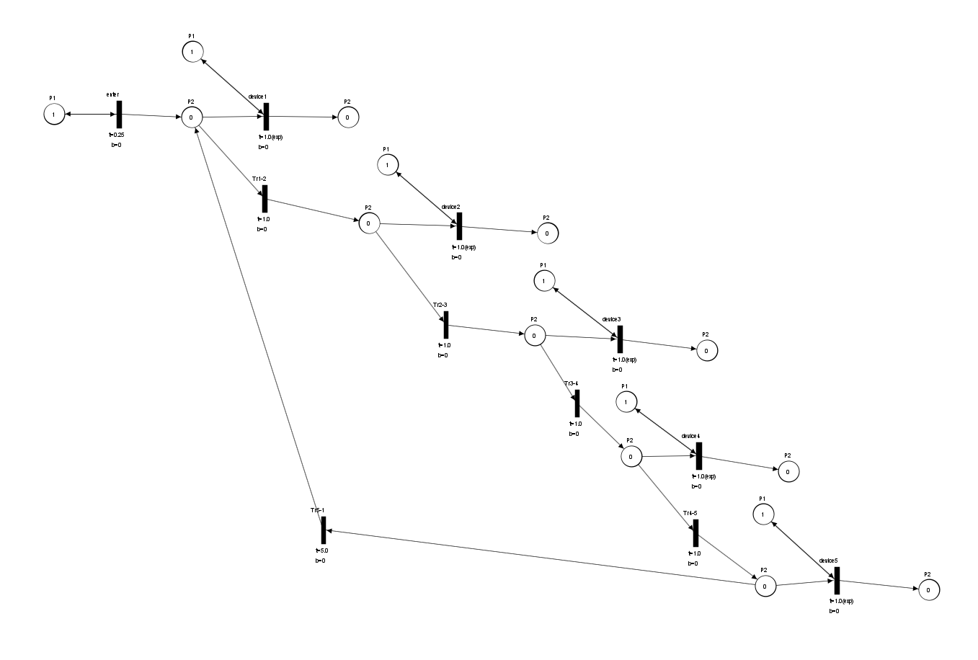

Можна поділити на такі Петрі-об’єкти:

Генератор:

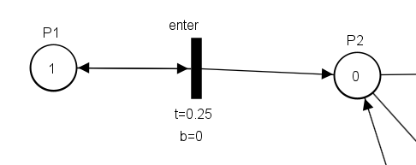

Обробник:

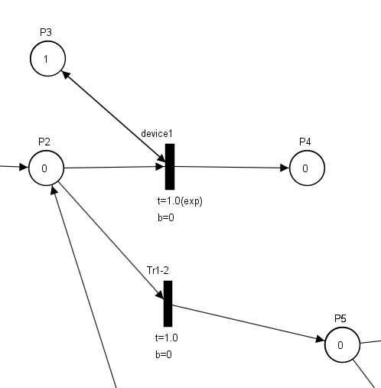

Математичні рівняння:

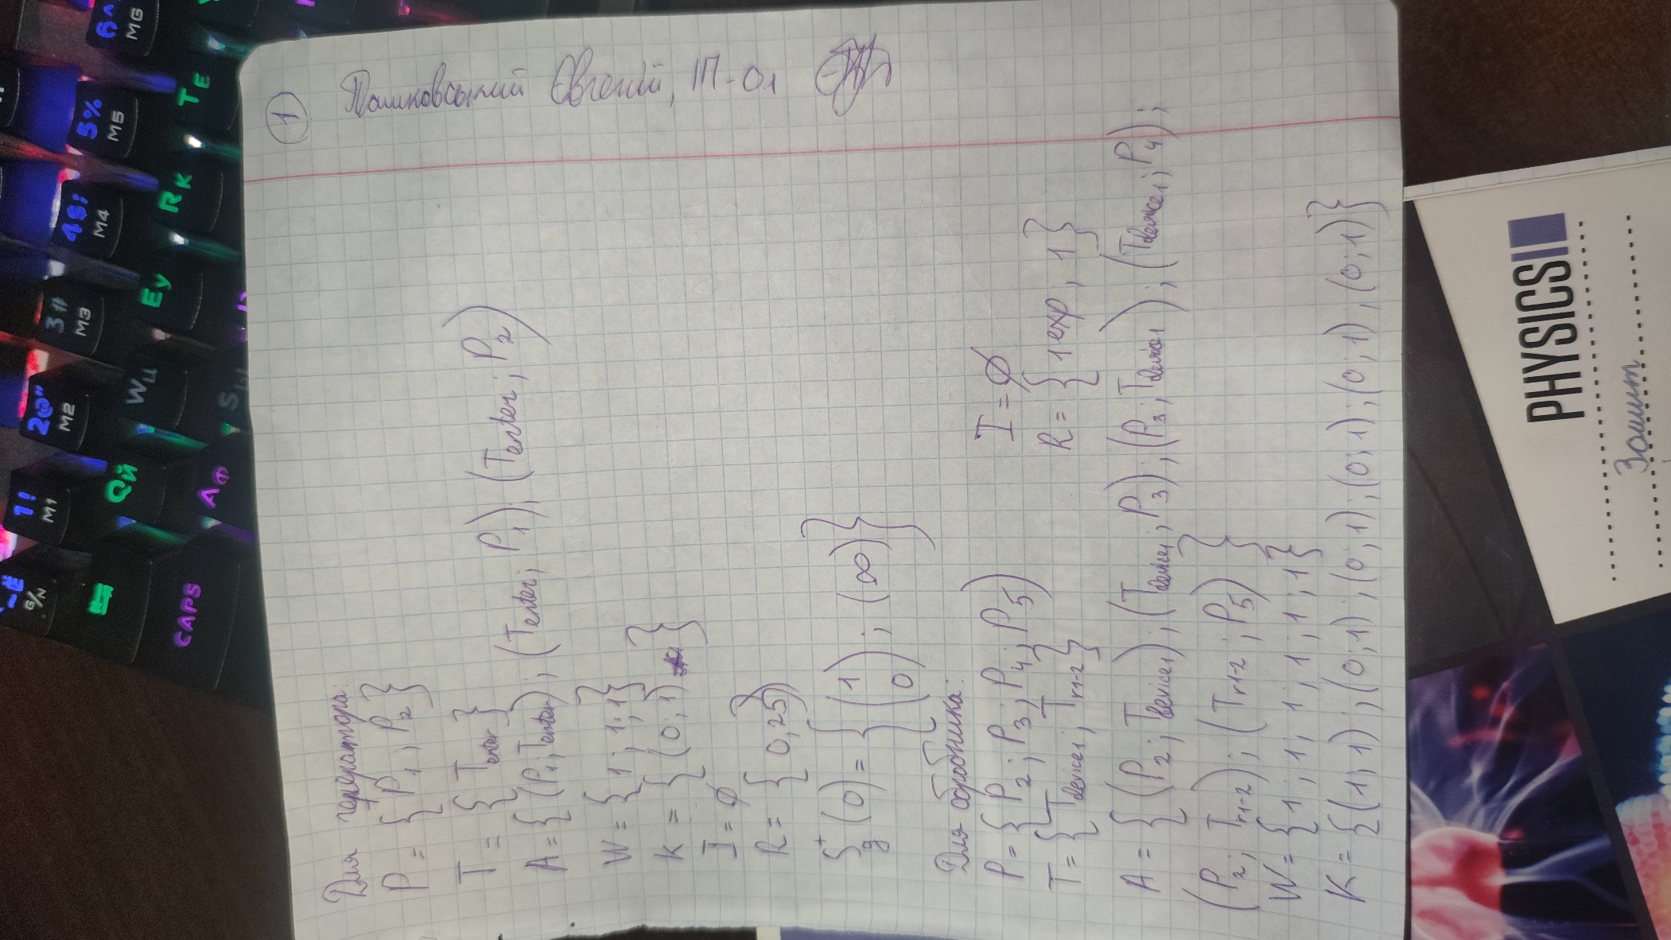

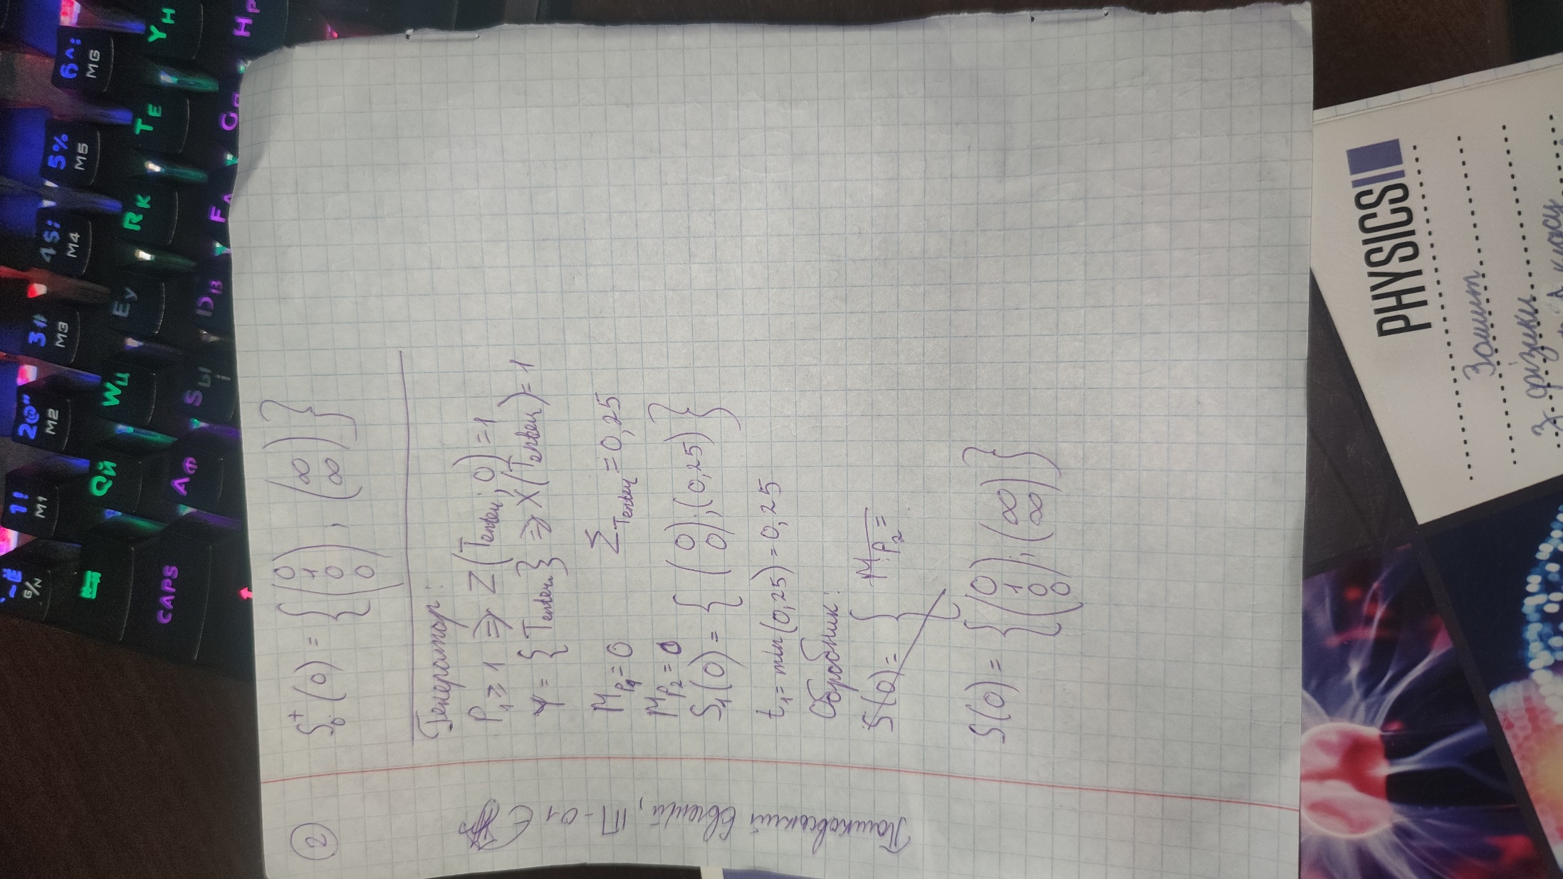

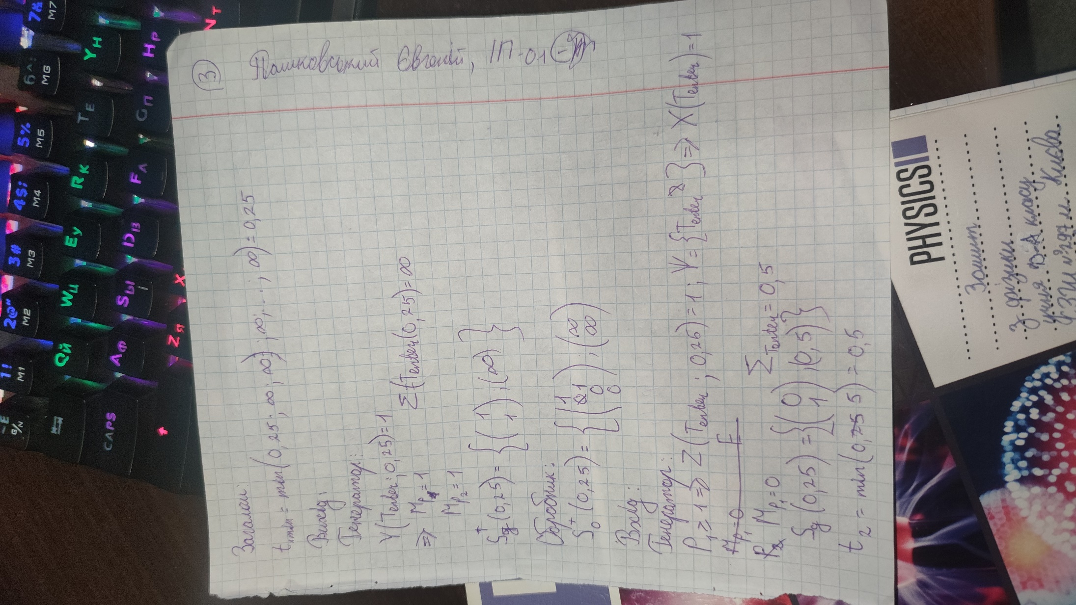

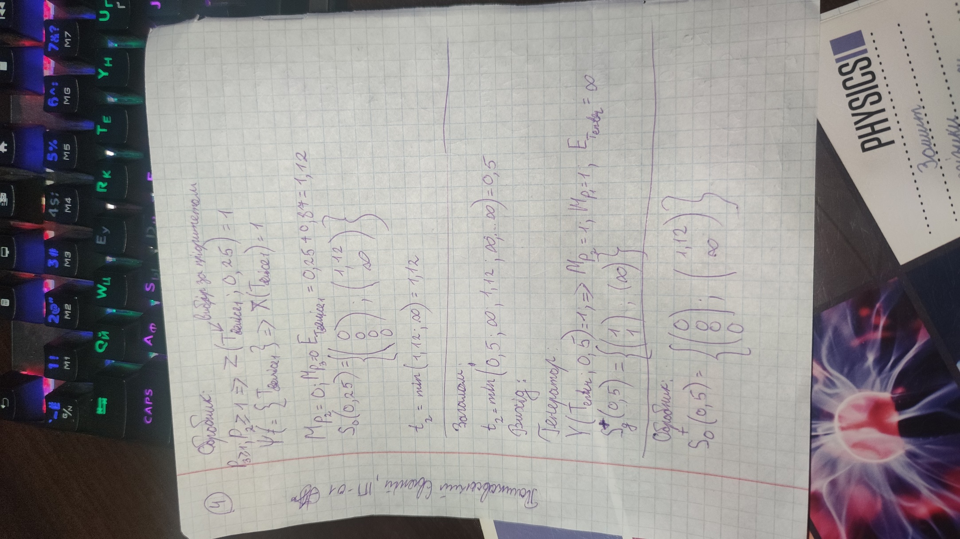

5.

Переваги Петрі-об’єктної моделі:

* можливість перевикористовувати об’єкти
* масштабованість
* ефективність

Недоліки Петрі-об’єктної моделі:

* складність реалізації

Висновки: під час виконання цього завдання було побудовано та протестовано Петрі-об’єктні моделі для вирішення деяких задач.